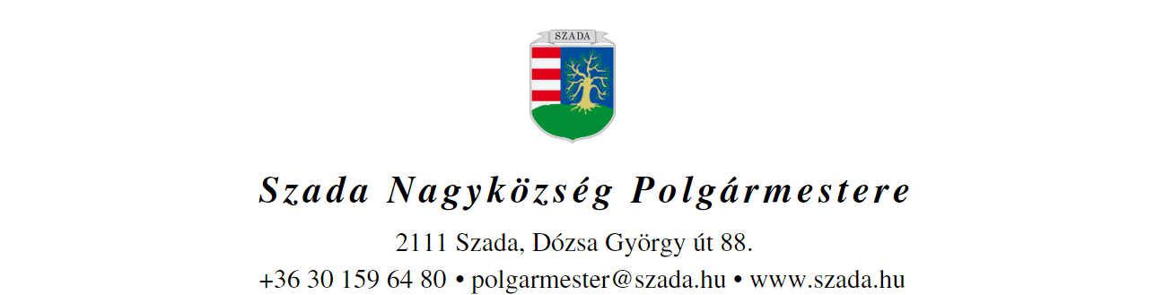

Ikt.sz.: H/1337-2/2022. Előterjesztés száma: 89/2022.

ELŐTERJESZTÉS
a Képviselő-testület 2022. július 14-i rendes ülésére

Előterjesztés tárgya: | Népi Mesterségek Pest Megyei Egyesületének székhely-bejegyzési engedély iránti kérelme
Előterjesztő: | Pintér Lajos polgármester
Előkészítette: | Wilk Andrea  HR-referens
Szakmai szempontból ellenőrizte: | dr. Jenei László András  törvényességi szakreferens
Pénzügyi szempontból ellenőrizte: | Vargáné Kurfis Erika  pénzügyi osztályvezető
Jogi, törvényességi szempontból ellenőrizte: | dr. Jenei László András  törvényességi szakreferens
Törvényességért felelős: | Dr. Finta Béla jegyző
Tárgyalja: | Humánügyi Bizottság
Egyeztetve, tájékoztatva: | Galambos Gáborné kuratóriumi elnök (Kulturális Alapítvány Szadáért)
Javasolt meghívott: | Dr. Dulai Sándorné elnök Népi Mesterségek Pest Megyei Egyesülete
Az elfogadásához szükséges szavazattöbbség: | minősített szavazattöbbség (az Önkormányzat vagyonával történő rendelkezés okán)
Az előterjesztés zárt kezelését kérjük | nem

VEZETŐI ÖSSZEFOGLALÓ

Dr. Dulai Sándorné a Népi Mesterségek Pest Megyei Egyesületének elnöke 2022. június 15-én kérelemmel fordult Szada Nagyközség Önkormányzatához. (1. sz. melléklet)

Az Egyesület nevében kéri, hogy a Szada, Dózsa György út 41. szám alatti, az Önkormányzat 1/1 tulajdonában álló Tájházként működő ingatlanra az Egyesület székhelyének/telephelyének történő megjelölését engedélyezze a Képviselő-testület.

Ahhoz, hogy az Önkormányzat tulajdonát képező ingatlant, mint az Egyesület székhelyét jelenthessék be a Civil szervezetek nyilvántartásába, és az ingatlant az Egyesület a jövőben hivatalos székhelyként használhassa, tulajdonosi hozzájárulás szükséges.

Az Önkormányzat vagyonáról és a vagyongazdálkodás szabályairól szóló 31/2021.(XI.26.) önkormányzati rendelet 6. § (1) bekezdése szerint:
„(1) Az Önkormányzatot a nemzeti vagyonról szóló törvény és Magyarország helyi önkormányzatairól szóló 2011. évi CLXXXIX. törvény alapján megilleti a tulajdonosi jogok és kötelezettségek összessége.”

A Kérelmező egyeztette szándékukat a Tájházat jelenleg működtető Alapítvány kuratóriumi elnökével is, a kérelem teljesítésének részükről nincs akadálya.

Mindezek ismeretében az alábbi határozati javaslat elfogadását indítványozzuk.

Az előterjesztés melléklete:
- 1. sz. melléklet – A Népi Mesterségek Pest Megyei Egyesületének kérelme
- 2. sz. melléklet – A Népi Mesterségek Pest Megyei Egyesületének cégbírósági bejegyzése

HATÁROZATI JAVASLAT

…/2022.(VII.14.) KT-határozat

Szada Nagyközség Önkormányzat Képviselő-testülete hozzájárul ahhoz, hogy a Népi Mesterségek Pest Megyei Egyesület a székhelyét az Önkormányzat tulajdonát képező Szada, Dózsa György út 41. sz. alatti ingatlanra (hrsz.: 969) bejegyeztesse.

Határidő: azonnal
Felelős: polgármester

